

Pour terminer l’année…

Niveau 1 :

Place les jetons 4, 5, 6, 8 et 9 tel que la somme des jetons sur chacun des cinq cercles soit égale à 22.

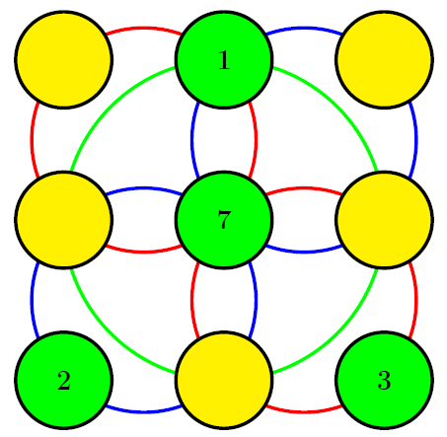

Niveau 2 :

Place les jetons 2, 3, 4, 6, 7, 8 et 12 tel que la somme des jetons sur chacun des cinq cercles soit égale à 22.

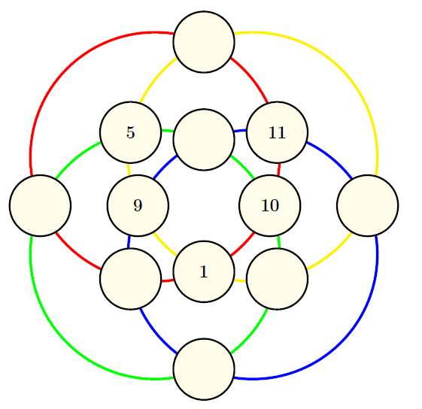

Niveau 3 :

Place les jetons 1, 2, 3, 4, 6, 7, 8, et 9 pour former trois nombres de 3 chiffres de telle sorte que :
- Le nombre de la deuxième ligne soit égal au double du nombre de la première ligne ;
- Le nombre de la 3ème ligne soit égal au double du nombre de la deuxième ligne.

